

人 工 智 能 技 术 实 验
实 验 报 告

实验名称：基于遗传算法的旅行商问题
姓 名：
学 号：
专 业：

人工智能学院
2025年9月
- 问题简述
旅行商问题：设有N个互相可直达的城市，给定每对城市之间的距离，某推销商准备从其中的A城出发，周游各城市一遍，最后又回到A城，要求访问每一座城市并回到起始城市的最短回路。这是非常经典的组合优化问题中的NP难问题（多项式复杂程度的非确定性问题），通过常规的暴力枚举，遍历等方法难以计算出最优解，因此，本实验使用遗传算法进行最优解的计算。
遗传算法是根据大自然中生物体进化规律而设计提出的，是模拟达尔文生物进化论的自然选择和遗传学机理的生物进化过程的计算模型，是一种通过模拟自然进化过程搜索最优解的方法。该算法通过数学的方式，利用计算机仿真运算，将问题的求解过程转换成类似生物进化中的染色体基因的交叉、变异等过程。在求解较为复杂的组合优化问题时，相对一些常规的优化算法，通常能够较快地获得较好的优化结果。
对于本实验，求解我国34个城市的旅行商问题，给定34个城市的名称和坐标数据，求遍历一次所有城市回到起点期间，所经过路程的较小值。
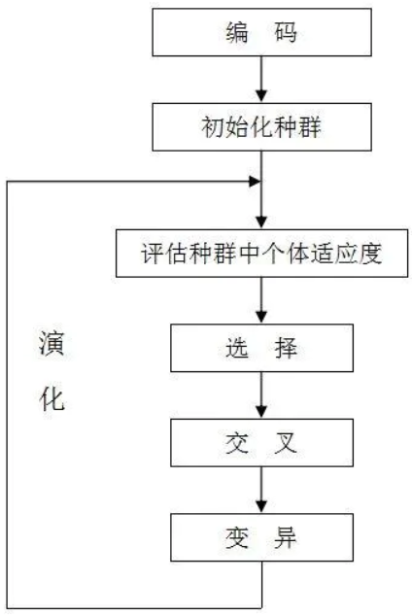
算法实现流程：
- 初始化阶段：
初始化城市数据：城市数目、城市位置、城市距离矩阵；
初始化基本参数：种群数目、交叉概率、变异概率、交叉方式、变异方式；
初始化种群：随机生成n个城市序列，n为种群数目。
- 计算种群适应度：根据城市序列和城市距离矩阵计算种群适应度。
- 生成下一代种群（选择、交叉、变异）
选择：轮盘赌选择、锦标赛选择等方式；
交叉：单点交叉、两点交叉等方式；
变异：均匀变异、基本位变异等方式。
- 迭代操作：重复步骤2和3，并记录每一次迭代的最优解
- 结果输出：输出迭代过程中产生的最短路径长度、最短路径；
- 实验目的
- 了解旅行商问题的基本概念，理解旅行商问题的求解难度；
- 了解遗传算法的基本原理及实现流程；
- 能够利用遗传算法解决旅行商问题；
- 进一步理解可视化设计。（选做）
- 实验内容
  - 实现基于穷举法的10个城市（No.1-No.10）的旅行商问题，求解访问每一座城市一次并最终回到起始城市的最短回路，理解穷举法的局限性；
  - 实现基于遗传算法的34个城市的旅行商问题，求解访问每一座城市一次并最终回到起始城市的最短回路；
  - 对比遗传算法下不同种群规模、交叉概率、变异概率等参数下，遗传算法对问题求解的效果影响并分析原因。
  - 进行遗传算法可视化，展示搜索过程中每代种群最优路径长度的变化和迭代最优结果。（选做）
- 编译环境
- 实验步骤（包括重要程序代码解释）
- 实验结果

本部分要求包含以下表格并对结果进行分析
 | 第1组 | 第2组 | 第3组 | 第4组 | 第5组 | 第6组 | 第7组
种群规模
迭代次数
交叉概率
变异概率
最小开销

- 分析总结

